

**Мемлекеттік көрсетілетін қызмет регламенттерін бекіту туралы**

***Күшін жойған***

Қостанай облысы әкімдігінің 2014 жылғы 5 тамыздағы № 376 қаулысы. Қостанай облысының Әділет департаментінде 2014 жылғы 4 қыркүйекте № 5063 болып тіркелді. Күші жойылды - Қостанай облысы әкімдігінің 2015 жылғы 16 қарашадағы № 482 қаулысымен

      Ескерту. Күші жойылды - Қостанай облысы әкімдігінің 16.11.2015 № 482 қаулысымен (қол қойылған күнінен бастап қолданысқа енгізіледі).

      "Қазақстан Республикасындағы жергілікті мемлекеттік басқару және өзін-өзі басқару туралы" 2001 жылғы 23 қаңтардағы Қазақстан Республикасының Заңына, "Мемлекеттік көрсетілетін қызметтер туралы" 2013 жылғы 15 сәуірдегі Қазақстан Республикасы Заңының 16-бабының 3- тармағына сәйкес Қостанай облысының әкімдігі **ҚАУЛЫ ЕТЕДІ:**  
      1. Қоса беріліп отырған:  
      1) "Негізгі орта, жалпы орта білім беру туралы құжаттардың телнұсқаларын беру" мемлекеттік көрсетілетін қызмет регламенті;  
      2) "Кемтар балаларды тәрбиелеп отырған отбасыларға консультативтік көмек көрсету" мемлекеттік көрсетілетін қызмет регламенті;  
      3) "Мүмкіндіктері шектеулі балаларды психологиялық-медициналық-педагогикалық тексеру және оларға консультация беру" мемлекеттік көрсетілетін қызмет регламенті;  
      4) "Мектепке дейінгі балалар ұйымдарына жіберу үшін мектепке дейінгі (7 жасқа дейін) жастағы балаларды кезекке қою" мемлекеттік көрсетілетін қызмет регламенті;  
      5) "Мүмкіндіктері шектеулі балаларды психологиялық-медициналық-педагогикалық түзеу және әлеуметтік оңалту" мемлекеттік көрсетілетін қызмет регламенті;  
      6) "Негізгі орта, жалпы орта білім беру ұйымдарында экстернат нысанында оқытуға рұқсат беру" мемлекеттік көрсетілетін қызметтер регламенті бекітілсін.  
      2. Осы қаулы алғашқы ресми жарияланған күнінен кейін күнтізбелік он күн өткен соң қолданысқа енгізіледі.

*Облыс әкімі                                Н. Садуақасов*

Әкімдіктің              
2014 жылғы 5 тамыздағы       
№ 376 қаулысымен бекітілген

**"Негізгі орта, жалпы орта білім беру туралы құжаттардың телнұсқаларын беру" мемлекеттік көрсетілетін қызмет регламенті**

**1. Жалпы ережелер**

      1. "Негізгі орта, жалпы орта білім беру туралы құжаттардың телнұсқаларын беру" мемлекеттік көрсетілетін қызметін (бұдан әрі – мемлекеттік көрсетілетін қызмет) негізгі орта және жалпы орта білім беру ұйымдары (бұдан әрі - көрсетілетін қызметті беруші) көрсетеді.  
      Өтініштерді қабылдау және мемлекеттік қызмет көрсетудің нәтижелерін беру:  
      1) көрсетілетін қызметті берушінің кеңсесі;  
      2) "Халыққа қызмет көрсету орталығы" республикалық мемлекеттік кәсіпорнының Қостанай облысы бойынша филиалы және оның аудандар мен қалалар бөлімдері (бұдан әрі - ХҚКО) арқылы жүзеге асырылады.  
      2 Мемлекеттік қызмет көрсету нысаны: қағаз түрінде.  
      3. Мемлекеттік қызмет көрсету нәтижесі негізгі орта білім беру туралы куәліктің телнұсқасы, жалпы орта білім туралы аттестаттың телнұсқасы (бұдан әрі - телнұсқа) болып табылады.  
      Мемлекеттік қызмет көрсету нәтижесін ұсыну нысаны: қағаз түрінде.

**2. Мемлекеттік қызмет көрсету процесінде көрсетілетін қызметті берушінің құрылымдық бөлімшелерінің (қызметкерлерінің) іс-қимыл тәртібін сипаттау**

      4. Мемлекеттік қызмет көрсету бойынша рәсімді (іс-қимылды) бастауға негіздеме көрсетілетін қызметті берушінің өтінішті және "Қазақстан Республикасы Білім және ғылым министрлігі, жергілікті атқарушы органдар көрсететін мектепке дейінгі және орта білім беру саласындағы мемлекеттік көрсетілетін қызметтер стандарттарын бекіту туралы" Қазақстан Республикасы Үкіметінің 2014 жылғы 23 мамырдағы № 538 қаулысымен бекітілген "Негізгі орта, жалпы орта білім беру туралы құжаттардың телнұсқаларын беру" мемлекеттік көрсетілетін қызмет Стандартының (бұдан әрі - Стандарт) 9-тармағында көрсетілген тиісті құжаттарды (бұдан әрі - құжаттар топтамасын) қабылдауы болып табылады.  
      5. Мемлекеттік қызмет көрсету процесінің құрамына кіретін әрбір рәсімнің (іс-қимылдың) мазмұны, оның орындалу ұзақтығы:  
      1) көрсетілетін қызметті берушінің кеңсесі құжаттар топтамасын қабылдауды, оларды тіркеуді және өтініштің көшірмесін беруді жүзеге асырады - 15 минуттан аспайды. Көрсетілетін қызметті берушінің басшысына береді - 15 минуттан аспайды.  
      Рәсімнің нәтижесі - көрсетілетін қызметті алушыға өтініштің көшірмелерін беру.  
      2) көрсетілетін қызметті берушінің басшысы көрсетілетін қызметті берушінің жауапты орындаушысын айқындайды, тиісті бұрыштаманы қояды - 3 сағаттан аспайды;  
      Рәсімнің нәтижесі - көрсетілетін қызметті беруші басшысының бұрыштамасы;  
      3) көрсетілетін қызметті берушінің жауапты орындаушысы құжаттар топтамасын зерделейді, телнұсқаның жобасын дайындайды - күнтізбелік 27 күннен аспайды.  
      Рәсімнің нәтижесі - телнұсқаның жобасы;  
      4) көрсетілетін қызметті берушінің басшысы телнұсқаға қол қояды - күнтізбелік 1 күннен аспайды;  
      Рәсімнің нәтижесі - қол қойылған телнұсқа;  
      5) көрсетілетін қызметті берушінің кеңсесі көрсетілетін қызметті алушыға телнұсқаны береді.  
      Рәсімнің нәтижесі – телнұсқаны беру.

**3. Мемлекеттік қызмет көрсету процесінде құрылымдық бөлімшелердің (қызметкерлердің) өзара іс-қимыл тәртібін сипаттау**

      6. Мемлекеттік көрсетілетін қызмет процесіне қатысатын көрсетілетін қызметті берушінің құрылымдық бөлімшелерінің (қызметкерлерінің) тізбесі:  
      1) көрсетілетін қызметті берушінің кеңсесі;  
      2) көрсетілетін қызметті берушінің басшысы;  
      3) көрсетілетін қызметті берушінің жауапты орындаушысы.  
      7. Әрбір рәсімнің (іс-қимылдың) ұзақтығын көрсете отырып, құрылымдық бөлімшелер (қызметкерлер) арасындағы рәсімдердің (іс-қимылдардың) реттілігін сипаттау:  
      1) көрсетілетін қызметті берушінің кеңсесі көрсетілетін қызметті алушыдан құжаттар топтамасын қабылдауды жүзеге асырады - 15 минуттан аспайды. Көрсетілетін қызметті берушінің басшысына береді - 15 минуттан аспайды;  
      2) көрсетілетін қызметті берушінің басшысы құжаттар топтамасымен танысады, көрсетілетін қызметті берушінің жауапты орындаушысын айқындайды және құжаттар топтамасын орындау үшін береді - 3 сағаттан аспайды;  
      3) көрсетілетін қызметті берушінің жауапты орындаушысы құжаттар топтамасын зерделейді, телнұсқаның жобасын дайындайды - күнтізбелік 27 күннен аспайды;  
      4) көрсетілген қызметті берушінің басшысы телнұсқаға қол қояды және оны көрсетілетін қызметті берушінің кеңсесіне береді - күнтізбелік 1 күннен аспайды;  
      5) көрсетілетін қызметті берушінің кеңсесі телнұсқаны көрсетілетін қызметті алушыға береді - 15 минуттан аспайды.  
      Әрбір рәсімнің (іс-қимылдың) ұзақтығын көрсете отырып, әрбір іс-қимылдың (рәсімнің) өту блок-схемасы осы Регламенттің 1-қосымшасында көрсетілген.

**4. Халыққа қызмет көрсету орталығымен және (немесе) өзге де көрсетілетін қызметті берушілермен өзара іс-қимыл тәртібін, сондай-ақ мемлекеттік қызмет көрсету процесінде ақпараттық жүйелерді пайдалану тәртібін сипаттау**

      8. ХҚКО-на жүгіну тәртібін, көрсетілетін қызметті берушінің сұрау салуын өңдеу ұзақтығын сипаттау:  
      1) көрсетілетін қызметті алушы мемлекеттік қызметті алу үшін ХҚКО-на жүгінеді;  
      2) ХҚКО-ның қызметкері көрсетілетін қызметті алушыдан өтінішті қабылдайды және қолхатты береді - 10 минуттан аспайды;  
      Көрсетілетін қызметті алушы құжаттар топтамасын толық ұсынбаған жағдайда, ХҚКО қызметкері өтінішті қабылдаудан бас тартады және Стандарттың қосымшасына сәйкес нысан бойынша құжаттарды қабылдаудан бас тарту туралы қолхатты береді (15 минуттан аспайды).  
      3) Егер Қазақстан Республикасының заңдарында өзгеше көзделмесе, ХҚКО қызметкері көрсетілетін қызметті берушінің ақпараттық жүйелерде қамтылған, заңмен қорғалатын құпия мәліметтерді пайдалануға жазбаша келісімін алады - 5 минуттан аспайды;  
      4) ХҚКО қызметкері көрсетілетін қызметті алушының жеке басын сәйкестендіреді, көрсетілетін қызметті алушы туралы тиісті ақпаратты және берілген құжаттар тізімін ХҚКО ИАЖ-не енгізеді - 5 минуттан аспайды;  
      5) ХҚКО қызметкері құжаттар топтамасын дайындайды және оны көрсетілетін қызметті алушыға курьерлік немесе өзге де осыған уәкілетті байланыс арқылы жібереді - 1 күннен аспайды;  
      Көрсетілетін қызметті беруші телнұсқаны дайындайды және ХҚКО жібереді – 27 күнтізбелік күннен аспайды.  
      6) ХҚКО қызметкері құжаттар топтамасын қабылдау туралы қолхатта көрсетілген мерзімде көрсетілетін қызметті алушыға мемлекеттік қызмет көрсету нәтижесін береді - 15 минуттан аспайды.  
      ХҚКО арқылы мемлекеттік қызмет көрсету кезіндегі функционалдық өзара іс-қимыл диаграммасы осы Регламенттің 2-қосымшасында көрсетілген.  
      Мемлекеттік қызмет көрсетудің бизнес-процестерінің анықтамалығы осы Регламенттің 3-қосымшасында көрсетілген.

"Негізгі орта, жалпы орта білім    
беру туралы құжаттардың телнұсқаларын    
беру" мемлекеттік көрсетілетін қызмет    
регламентіне 1-қосымша

**Әрбір рәсімнің (іс-қимылдың) ұзақтығын көрсете отырып, әрбір іс-қимылдың (рәсімнің) өту блок-схемасы**

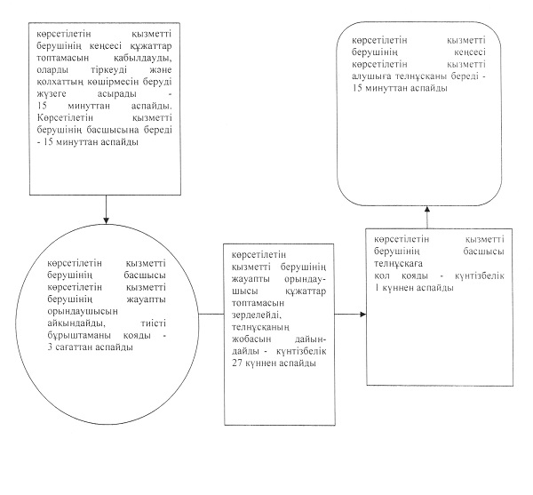

"Негізгі орта, жалпы орта білім    
беру туралы құжаттардың телнұсқаларын    
беру" мемлекеттік көрсетілетін қызмет    
регламентіне 2-қосымша

**Халыққа қызмет көрсету орталығы арқылы мемлекеттік қызметті көрсету кезіндегі функционалдық өзара іс-қимыл диаграммасы**

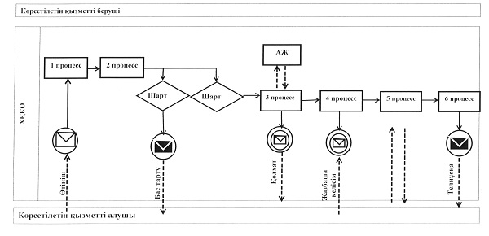

**Шартты белгілер мен қысқартулар:**

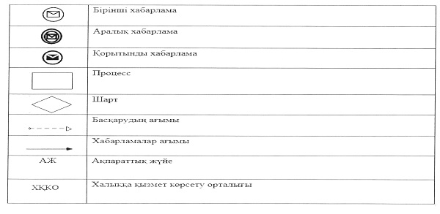

"Негізгі орта, жалпы орта білім    
беру туралы құжаттардың телнұсқаларын    
беру" мемлекеттік көрсетілетін қызмет    
регламентіне 3-қосымша

**"Негізгі орта, жалпы орта білім туралы құжаттардың телнұсқаларын беру" мемлекеттік қызмет көрсетудің бизнес-процестерінің анықтамалығы**

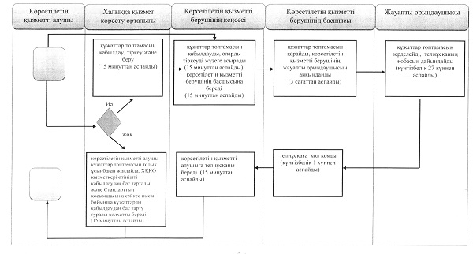

**Шартты белгілер:**

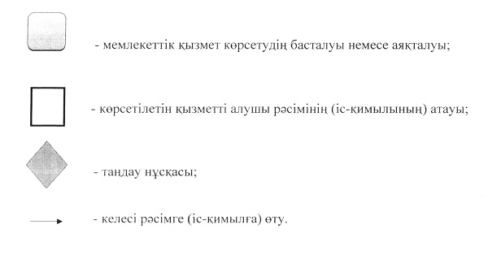

Әкімдіктің            
2014 жылғы 5 тамыздағы      
№ 376 қаулысымен бекітілген

**"Кемтар балаларды тәрбиелеп отырған отбасыларға консультативтік көмек көрсету" мемлекеттік көрсетілетін қызмет регламенті**

**1. Жалпы ережелер**

      1. "Кемтар балаларды тәрбиелеп отырған отбасыларға консультативтік көмек көрсету" мемлекеттік көрсетілетін қызметін (бұдан әрі – мемлекеттік көрсетілетін қызмет) оңалту орталықтары, психологиялық-педагогикалық түзету кабинеттері (бұдан әрі – көрсетілетін қызметті беруші) көрсетеді.  
      Мемлекеттік қызметті көрсетудің нәтижелерін қабылдауы мен беруі көрсетілетін қызметті берушінің кеңсесімен жүзеге асырылады.  
      2. Мемлекеттік қызмет көрсету нысаны: қағаз түрінде.  
      3. Мемлекеттік қызмет көрсету нәтижесі – кемтар балаларды тәрбиелеп отырған отбасыларға жазбаша ұсыныс (бұдан әрі - ұсыныс).  
      Мемлекеттік қызмет көрсету нәтижесін ұсыну нысаны - қағаз түрінде.

**2. Мемлекеттік қызмет көрсету процесінде көрсетілетін қызметті берушінің құрылымдық бөлімшелерінің (қызметкерлерінің) іс-қимыл тәртібін сипаттау**

      4. Мемлекеттік қызмет көрсету бойынша рәсімді (іс-қимылды) бастауға негіздеме көрсетілетін қызметті берушінің Қазақстан Республикасы Үкіметінің 2014 жылғы 23 мамырдағы № 538 "Қазақстан Республикасы Білім және ғылым министрлігі, жергілікті атқарушы органдар көрсететін мектепке дейінгі және орта білім беру саласындағы мемлекеттік көрсетілетін қызметтер стандарттарын бекіту туралы" қаулысымен бекітілген "Кемтар балаларды тәрбиелеп отырған отбасыларға консультативтік көмек көрсету" мемлекеттік көрсетілетін қызмет Стандартының (бұдан әрі - Стандарт) 9-тармағында көрсетілген құжаттарды қабылдауы болып табылады.  
      5. Мемлекеттік қызмет көрсету процесінің құрамына кіретін әрбір рәсімнің (іс-қимылдың) мазмұны, оның орындалу ұзақтығы:  
      1) көрсетілетін қызметті берушінің кеңсе қызметкері құжаттар топтамасын қабылдауды, оларды тіркеуді жүзеге асырады, егер Қазақстан Республикасының заңдарында өзгеше көзделмесе, көрсетілетін қызметті алушының ақпараттық жүйелерде қамтылған заңмен қорғалатын құпия мәліметтерді пайдалануға жазбаша келісімін алады - 15 минуттан аспайды. Көрсетілетін қызметті берушінің басшысына Стандарттың 9-тармағында көрсетілген құжаттар топтамасын (бұдан әрі - құжаттар топтамасы) береді - 5 минуттан аспайды.  
      Рәсімнің нәтижесі - құжаттар топтамасын тіркеу;  
      2) көрсетілетін қызметті берушінің басшысы көрсетілетін қызметті берушінің жауапты орындаушысын айқындайды, тиісті бұрыштаманы қояды - 15 минуттан аспайды;  
      Рәсімнің нәтижесі - көрсетілетін қызметті беруші басшысының бұрыштамасы;  
      3) көрсетілетін қызметті берушінің жауапты орындаушысы құжаттар топтамасын зерделейді, ұсыныс жобасын дайындайды - 25 минуттан аспайды.  
      Рәсімнің нәтижесі - ұсыныстың жобасы;  
      4) көрсетілетін қызметті берушінің басшысы ұсынысқа қол қояды және көрсетілетін қызметті берушінің кеңсе қызметкеріне береді - 10 минуттан аспайды;  
      5) көрсетілетін қызметті берушінің кеңсе қызметкері ұсынысты береді - 15 минуттан аспайды.  
      Рәсімнің нәтижесі - ұсыныс.

**3. Мемлекеттік қызмет көрсету процесінде құрылымдық бөлімшелердің (қызметкерлердің) өзара іс-қимыл тәртібін сипаттау**

      6. Мемлекеттік қызмет көрсету процесіне қатысатын, көрсетілетін қызметті берушінің құрылымдық бөлімшелерінің (қызметкерлерінің) тізбесі:  
      1) көрсетілетін қызметті берушінің кеңсе қызметкері;  
      2) көрсетілетін қызметті берушінің басшысы;  
      3) көрсетілетін қызметті берушінің жауапты орындаушысы.  
      7. Әрбір рәсімнің (іс-қимылдың) ұзақтығын көрсете отырып, құрылымдық бөлімшелер (қызметкерлер) арасындағы рәсімдердің (іс-қимылдардың) реттілігін сипаттау:  
      1) көрсетілетін қызметті берушінің кеңсе қызметкері құжаттар топтамасын қабылдауды, оларды тіркеуді жүзеге асырады, егер Қазақстан Республикасының заңдарында өзгеше көзделмесе, көрсетілетін қызметті алушының ақпараттық жүйелерде қамтылған заңмен қорғалатын құпия мәліметтерді пайдалануға жазбаша келісімін алады - 15 минуттан аспайды. Көрсетілетін қызметті берушінің басшысына құжаттар топтамасын береді- 5 минуттан аспайды;  
      2) көрсетілетін қызметті берушінің басшысы көрсетілетін қызметті берушінің жауапты орындаушысын айқындайды, тиісті бұрыштаманы қояды - 15 минуттан аспайды;  
      3) көрсетілетін қызметті берушінің жауапты орындаушысы құжаттар топтамасын зерделейді, ұсыныс жобасын дайындайды - 25 минуттан аспайды;  
      4) көрсетілетін қызметті берушінің басшысы ұсынысқа қол қояды және көрсетілетін қызметті берушінің кеңсе қызметкеріне береді - 10 минуттан аспайды;  
      5) көрсетілетін қызметті берушінің кеңсе қызметкері ұсынысты береді - 15 минуттан аспайды.  
      Әрбір рәсімнің (іс-қимылдың) ұзақтығын көрсете отырып, әрбір іс-қимылдың (рәсімнің) өту блок-схемасы осы Регламенттің 1-қосымшасында көрсетілген.  
      8. Мемлекеттік қызмет көрсетудің бизнес-процестерінің анықтамалығы осы Регламенттің 2-қосымшасында көрсетілген.

**3. Халыққа қызмет көрсету орталығымен және (немесе) өзге де көрсетілетін қызметті берушілермен өзара іс-қимыл тәртібін, сондай-ақ мемлекеттік қызмет көрсету процесінде ақпараттық жүйелерді пайдалану тәртібін сипаттау**

      9. Мемлекеттік көрсетілетін қызмет "Халыққа қызмет көрсету орталығы" шаруашылық жүргізу құқығындағы республикалық мемлекеттік кәсіпорнының Қостанай облысы бойынша филиалы және "электрондық үкіметінің" веб-порталы арқылы көрсетілмейді.

"Кемтар балаларды тәрбиелеп отырған    
отбасыларға консультативтік көмек көрсету"    
мемлекеттік көрсетілетін қызмет    
регламентіне 1-қосымша

**Әрбір рәсімнің (іс-қимылдың) ұзақтығын көрсете отырып, әрбір іс-қимылдың (рәсімнің) өту блок-схемасы**

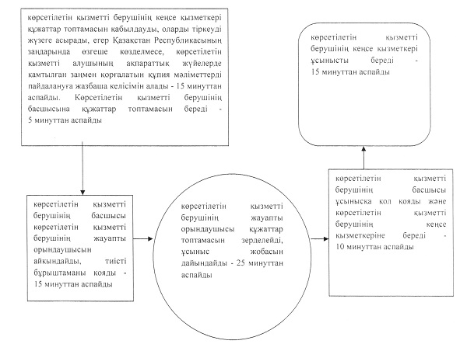

"Кемтар балаларды тәрбиелеп отырған    
отбасыларға консультативтік көмек көрсету"    
мемлекеттік көрсетілетін қызмет    
регламентіне 2-қосымша

**"Кемтар балаларды тәрбиелеп отырған отбасыларға консультативтік көмек көрсету" мемлекеттік қызмет көрсетудің бизнес-процестерінің анықтамалығы**

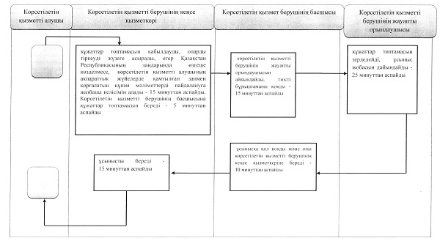

**Шартты белгілер:**

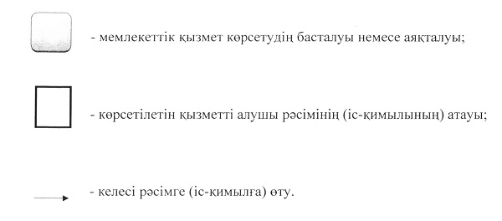

Әкімдіктің            
2014 жылғы 5 тамыздағы      
№ 376 қаулысымен бекітілген

**"Мүмкіндіктері шектеулі балаларды психологиялық-медициналық-педагогикалық тексеру және оларға консультация беру" мемлекеттік көрсетілетін қызмет регламенті**

**1. Жалпы ережелер**

      1. "Мүмкіндіктері шектеулі балаларды психологиялық-медициналық-педагогикалық тексеру және оларға консультация беру" мемлекеттік көрсетілетін қызметін (бұдан әрі – мемлекеттік көрсетілетін қызмет) психологиялық-медициналық-педагогикалық консультациялар (бұдан әрі - көрсетілетін қызметті беруші) көрсетеді.  
      Мемлекеттік қызмет көрсетудің нәтижелерін қабылдау мен беру көрсетілетін қызметті берушінің кеңсесі арқылы жүзеге асырылады.  
      2. Мемлекеттік қызмет көрсету нысаны: қағаз түрінде.  
      3. Мемлекеттік қызмет көрсету нәтижесі: психологиялық-медициналық-педагогикалық тексеруден өту кезіндегі жазбаша қорытынды; психологиялық-медициналық-педагогикалық консультация беру кезіндегі жазбаша ұсыным.  
      Мемлекеттік қызмет көрсету нәтижесін ұсыну нысаны - қағаз түрінде.

**2. Мемлекеттік қызмет көрсету процесінде көрсетілетін қызметті берушінің құрылымдық бөлімшелерінің (қызметкерлерінің) іс-қимыл тәртібін сипаттау**

      4. Мемлекеттік қызмет көрсету бойынша рәсімді (іс-қимылды) бастауға негіздеме көрсетілетін қызметті берушімен құжаттарды қабылдау болып табылады:  
      1) туу туралы куәліктің көшірмесі (тексеру үшін түпнұсқасы);  
      2) бар болса – мүгедектігі туралы қорытындының көшірмесі;  
      3) дәрігерлік-консультациялық комиссияның қорытындысы.  
      Қажет болған жағдайда, көрсетілетін қызметті беруші тереңінен тексеру үшін мынадай құжаттарды қосымша сұратады:  
      1) денсаулық сақтау ұйымының алғашқы медициналық құжаттама нысандары: № 112/у "Баланың даму тарихы" нысаны, № 027/у "Амбулаториялық, стационарлық науқастың медициналық картасынан көшірме" нысаны;  
      2) білім беру ұйымынан психологиялық-педагогикалық мінездеме;  
      3) оқыту тілі бойынша, математикадан жазба жұмыстары, суреттері және іс-әрекетінің басқа да өнімдері.  
      5. Мемлекеттік қызмет көрсету процесінің құрамына кіретін әрбір рәсімнің (іс-қимылдың) мазмұны, оның орындалу ұзақтығы:  
      1) психологиялық-медициналық-педагогикалық тексеру өткізу кезінде:  
      көрсетілетін қызметті берушінің кеңсесі көрсетілетін қызметті алушының ұсынған құжаттар топтамасын қабылдауды, оларды тіркеуді жүзеге асырады, көрсетілетін қызметті берушінің кеңсесі егер Қазақстан Республикасының заңдарында өзгеше көзделмесе, көрсетілетін қызметті алушының ақпараттық жүйелерде қамтылған заңмен қорғалатын құпия мәліметтерді пайдалануға жазбаша келісімін алады және қолхаттың көшірмесін береді - 15 минуттан аспайды. Көрсетілетін қызметті берушінің басшысына береді - 15 минуттан аспайды.  
      Рәсімнің нәтижесі - қолхаттың көшірмесін беру;  
      көрсетілетін қызметті берушінің басшысы көрсетілетін қызметті берушінің жауапты орындаушысын айқындайды, тиісті бұрыштаманы қояды – 4 сағаттан аспайды.  
      Рәсімнің нәтижесі - көрсетілетін қызметті беруші басшысының бұрыштамасы;  
      көрсетілетін қызметті берушінің жауапты орындаушысы құжаттар топтамасын зерделейді, мемлекеттік қызметті көрсету нәтижесінің жобасын дайындайды - күнтізбелік 13 күннен аспайды.  
      Рәсімнің нәтижесі - мемлекеттік қызметті көрсету нәтижесінің жобасы;  
      көрсетілетін қызметті берушінің басшысы мемлекеттік қызметті көрсету нәтижесінің жобасына қол қояды – күнтізбелік 1 күннен аспайды;  
      Рәсімнің нәтижесі - мемлекеттік қызмет көрсетудің қол қойылған нәтижесі;  
      көрсетілетін қызметті берушінің кеңсесі мемлекеттік қызмет көрсету нәтижесін береді - 15 минуттан аспайды.  
      Рәсімнің нәтижесі - көрсетілетін қызметті алушыға мемлекеттік қызмет көрсету нәтижесін беру.  
      2) Психологиялық-медициналық-педагогикалық консультациядан өту кезінде:  
      көрсетілетін қызметті берушінің кеңсесі көрсетілетін қызметті алушының ұсынған құжаттар топтамасын қабылдауды, оларды тіркеуді жүзеге асырады, көрсетілетін қызметті берушінің кеңсесі егер Қазақстан Республикасының заңдарында өзгеше көзделмесе, көрсетілетін қызметті алушының ақпараттық жүйелерде қамтылған заңмен қорғалатын құпия мәліметтерді пайдалануға жазбаша келісімін алады және қолхаттың көшірмесін береді - 15 минуттан аспайды. Көрсетілетін қызметті берушінің басшысына береді - 5 минуттан аспайды.  
      Рәсімнің нәтижесі - құжаттар топтамасын қабылдау туралы қолхат беру;  
      көрсетілетін қызметті берушінің басшысы көрсетілетін қызметті берушінің жауапты орындаушысын айқындайды, тиісті бұрыштаманы қояды – 15 минуттан аспайды.  
      Рәсімнің нәтижесі - көрсетілетін қызметті беруші басшысының бұрыштамасы;  
      көрсетілетін қызметті берушінің жауапты орындаушысы құжаттар топтамасын зерделейді, мемлекеттік көрсетілетін қызметті көрсету нәтижесінің жобасын дайындайды – 30 минуттан аспайды.  
      Рәсімнің нәтижесі - мемлекеттік қызмет көрсету нәтижесінің жобасы;  
      көрсетілетін қызметті берушінің басшысы мемлекеттік қызмет көрсету нәтижесінің жобасына қол қояды – 10 минуттан аспайды;  
      көрсетілетін қызметті берушінің кеңсесі мемлекеттік қызметті көрсету нәтижесін береді - 15 минуттан аспайды.  
      Рәсімнің нәтижесі - мемлекеттік қызмет көрсетудің қол қойылған нәтижесі.

**3. Мемлекеттік қызмет көрсету процесінде құрылымдық бөлімшелердің (қызметкерлердің) өзара іс-қимыл тәртібін сипаттау**

      6. Мемлекеттік көрсетілетін қызмет процесіне қатысатын, көрсетілетін қызметті берушінің құрылымдық бөлімшелерінің (қызметкерлерінің) тізбесі:  
      1) көрсетілетін қызметті берушінің кеңсесі;  
      2) көрсетілетін қызметті берушінің жауапты орындаушысы;  
      3) көрсетілетін қызметті берушінің басшысы.  
      7. Мемлекеттік көрсетілетін қызмет көрсету процесінің құрамына кіретін әрбір рәсімнің (іс-қимылдың) мазмұны, оның орындалу ұзақтығы:  
      1) психологиялық-медициналық-педагогикалық тексеріс өткізу кезінде:  
      көрсетілетін қызметті берушінің кеңсесі көрсетілетін қызметті алушының ұсынған құжаттар топтамасын қабылдауды, оларды тіркеуді жүзеге асырады, көрсетілетін қызметті берушінің кеңсесі егер Қазақстан Республикасының заңдарында өзгеше көзделмесе, көрсетілетін қызметті алушының ақпараттық жүйелерде қамтылған заңмен қорғалатын құпия мәліметтерді пайдалануға жазбаша келісімін алады және қолхаттың көшірмесін береді - 15 минуттан аспайды. Көрсетілетін қызметті берушінің басшысына береді - 15 минуттан аспайды.  
      көрсетілетін қызметті берушінің басшысы көрсетілетін қызметті берушінің жауапты орындаушысын айқындайды, тиісті бұрыштаманы қояды – 4 сағаттан аспайды.  
      көрсетілетін қызметті берушінің жауапты орындаушысы құжаттар топтамасын зерделейді, мемлекеттік қызметті көрсету нәтижесінің жобасын дайындайды - күнтізбелік 13 күннен аспайды.  
      көрсетілетін қызметті берушінің басшысы мемлекеттік көрсетілетін қызметті көрсету нәтижесінің жобасына қол қояды - күнтізбелік 1 күннен аспайды;  
      көрсетілетін қызметті берушінің кеңсесі мемлекеттік көрсетілетін қызметті көрсету нәтижесін береді - 15 минуттан аспайды.  
      Әрбір рәсімнің (іс-қимылдың) ұзақтығын көрсете отырып, әрбір іс-қимылдың (рәсімнің) өту блок-схемасы осы Регламенттің 1-қосымшасында көрсетілген.  
      2) Психологиялық-медициналық-педагогикалық консультациядан өту кезінде:  
      көрсетілетін қызметті берушінің кеңсесі көрсетілетін қызметті алушының ұсынған құжаттар топтамасын қабылдауды, оларды тіркеуді жүзеге асырады, көрсетілетін қызметті берушінің кеңсесі егер Қазақстан Республикасының заңдарында өзгеше көзделмесе, көрсетілетін қызметті алушының ақпараттық жүйелерде қамтылған заңмен қорғалатын құпия мәліметтерді пайдалануға жазбаша келісімін алады және қолхаттың көшірмесін береді - 15 минуттан аспайды. Көрсетілетін қызметті берушінің басшысына береді - 5 минуттан аспайды.  
      көрсетілетін қызметті берушінің басшысы көрсетілетін қызметті берушінің жауапты орындаушысын айқындайды, тиісті бұрыштаманы қояды – 15 минуттан аспайды.  
      көрсетілетін қызметті берушінің жауапты орындаушысы құжаттар топтамасын зерделейді, мемлекеттік қызметті көрсету нәтижесінің жобасын дайындайды – 30 минуттан аспайды.  
      көрсетілетін қызметті берушінің басшысы мемлекеттік көрсетілетін қызметті көрсету нәтижесінің жобасына қол қояды - 10 минуттан аспайды;  
      көрсетілетін қызметті берушінің кеңсесі мемлекеттік қызметті көрсету нәтижесін береді - 15 минуттан аспайды.  
      Әрбір рәсімнің (іс-қимылдың) ұзақтығын көрсете отырып, әрбір іс-қимылдың (рәсімнің) өту блок-схемасы осы Регламенттің 2-қосымшасында көрсетілген.  
      8. Мемлекеттік қызмет көрсетудің бизнес-процестерінің анықтамалығы осы Регламенттің 3, 4-қосымшаларында көрсетілген.

**4. Халыққа қызмет көрсету орталығымен және (немесе) өзге де көрсетілетін қызметті берушілермен өзара іс-қимыл тәртібін, сондай-ақ мемлекеттік қызмет көрсету процесінде ақпараттық жүйелерді пайдалану тәртібін сипаттау**

      9. Мемлекеттік көрсетілетін қызмет "Халыққа қызмет көрсету орталығы" шаруашылық жүргізу құқығындағы республикалық мемлекеттік кәсіпорнының Қостанай облысы бойынша филиалы және "электрондық үкіметінің" веб-порталы арқылы көрсетілмейді.

"Мүмкіндіктері шектеулі балаларды    
психологиялық-медициналық-педагогикалық    
тексеру және оларға консультация беру"    
мемлекеттік көрсетілетін қызмет    
регламентіне 1-қосымша

**Әрбір рәсімнің (іс-қимылдың) ұзақтығын көрсете отырып, әрбір іс-қимылдың (рәсімнің) өту блок-схемасы**

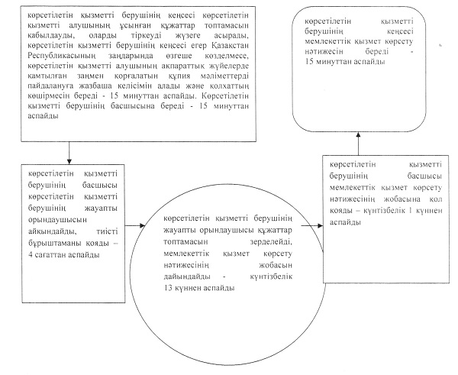

"Мүмкіндіктері шектеулі балаларды    
психологиялық-медициналық-педагогикалық    
тексеру және оларға консультация беру"    
мемлекеттік көрсетілетін қызмет    
регламентіне 2-қосымша

**Әрбір рәсімнің (іс-қимылдың) ұзақтығын көрсете отырып, әрбір іс-қимылдың (рәсімнің) өту блок-схемасы**

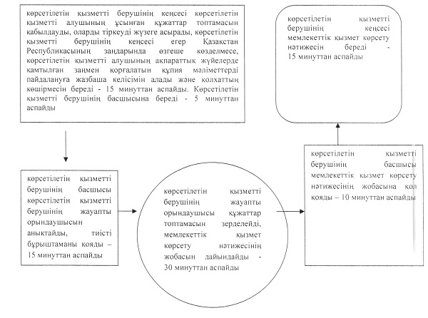

"Мүмкіндіктері шектеулі балаларды    
психологиялық-медициналық-педагогикалық    
тексеру және оларға консультация беру"    
мемлекеттік көрсетілетін қызмет    
регламентіне 3-қосымша

**"Мүмкіндіктері шектеулі балаларды психологиялық-медициналық-педагогикалық тексеру және оларға консультация беру" мемлекеттік қызмет көрсетудің бизнес-процестерінің анықтамалығы**

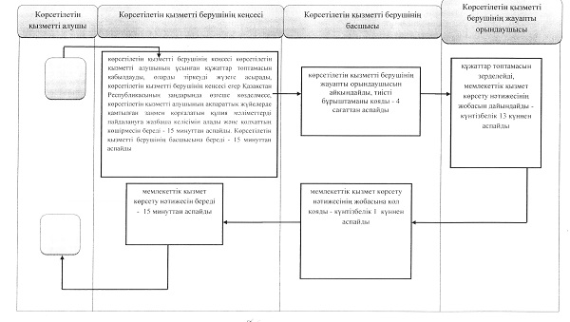

**Шартты белгілер:**

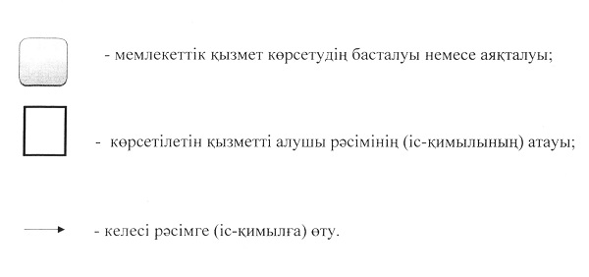

"Мүмкіндіктері шектеулі балаларды    
психологиялық-медициналық-педагогикалық    
тексеру және оларға консультация беру"    
мемлекеттік көрсетілетін қызмет    
регламентіне 4-қосымша 

**"Мүмкіндіктері шектеулі балаларды тексеру және оларға психологиялық-медициналық-педагогикалық консультациялық көмек көрсету" мемлекеттік қызмет көрсетудің бизнес-процестерінің анықтамалығы**

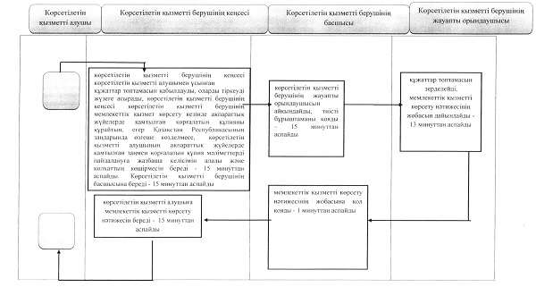

**Шартты белгілер:**

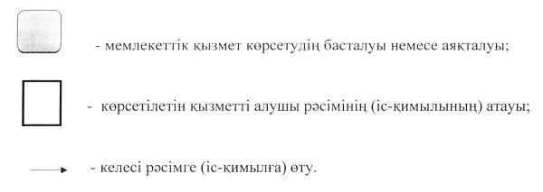

Әкімдіктің             
2014 жылғы 7 тамыздағы      
№ 376 қаулысымен бекітілген

**"Мектепке дейінгі балалар ұйымдарына жіберу үшін мектепке дейінгі (7 жасқа дейін) жастағы балаларды кезекке қою" мемлекеттік көрсетілетін қызмет регламенті**

**1. Жалпы ережелер**

      1. "Мектепке дейінгі балалар ұйымдарына жіберу үшін мектепке дейінгі (7 жасқа дейін) жастағы балаларды кезекке қою" мемлекеттік көрсетілетін қызметін (бұдан әрі – мемлекеттік көрсетілетін қызмет) ауданның (облыстық маңызы бар қаланың) жергілікті атқарушы органдары, қаладағы аудан, облыстық, аудандық маңызы бар қала, кент, ауыл, ауылдық округ әкімдері (бұдан әрі – көрсетілетін қызметті беруші) көрсетеді.  
      Өтініштерді қабылдау және мемлекеттік қызмет көрсетудің нәтижесін беру:  
      1) көрсетілетін қызметті берушінің кеңсесі;  
      2) "Халыққа қызмет көрсету орталығы" республикалық мемлекеттік кәсіпорнының Қостанай облысы бойынша филиалы және оның аудандар мен қалалар бөлімдері (бұдан әрі - ХҚКО);  
      3) "электронды үкімет" веб-порталы www.еgоv.kz (бұдан әрі - Портал) арқылы жүзеге асырылады.  
      2. Мемлекеттік қызмет көрсету нысаны: электронды/қағаз түрінде.  
      3. Мемлекеттік қызмет көрсету нәтижесі - кезекке қою, бұл туралы көрсетілетін қызметті алушыға кезектілік нөмірі көрсетілген қолхат беріледі.  
      Мемлекеттік көрсетілетін қызметтің нәтижесін ұсыну нысаны: электронды/қағаз түрінде.

**2. Мемлекеттік қызмет көрсету процесінде көрсетілетін қызметті берушінің құрылымдық бөлімшелерінің (қызметкерлерінің) іс-қимыл тәртібін сипаттау**

      4. Мемлекеттік қызмет көрсету бойынша рәсімді (іс-қимылды) бастауға негіздеме көрсетілетін қызметті берушінің Қазақстан Республикасы Үкіметінің 2014 жылғы 23 мамырдағы № 538 "Қазақстан Республикасы Білім және ғылым министрлігі, жергілікті атқарушы органдар көрсететін мектепке дейінгі және орта білім беру саласындағы мемлекеттік көрсетілетін қызметтер стандарттарын бекіту туралы" (бұдан әрі - Стандарт) қаулысымен бекітілген "Мектепке дейінгі балалар ұйымдарына жіберу үшін мектепке дейінгі (7 жасқа дейін) жастағы балаларды кезекке қою" мемлекеттік көрсетілетін қызмет Стандартының 1-қосымшасына сәйкес нысан бойынша өтінішті және Стандарттың 9-тармағында көрсетілген тиісті құжаттарды (бұдан әрі-құжаттар топтамасын) көрсетілетін қызметті алушыдан, немесе электрондық сұрау салуды қабылдауы болып табылады.  
      5. Мемлекеттік қызмет көрсету процесінің құрамына кіретін әрбір рәсімнің (іс-қимылдың) мазмұны, оның орындалу ұзақтығы:  
      1) көрсетілетін қызметті берушінің кеңсесі құжаттар топтамасын қабылдауды және оларды тіркеуді жүзеге асырады - 15 минуттан аспайды.  
      Көрсетілетін қызметті берушінің басшысына құжаттар топтамасын береді - 5 минуттан аспайды.  
      Рәсімнің нәтижесі – берілетін құжаттар топтамасын тіркеу;  
      2) көрсетілетін қызметті берушінің басшысы көрсетілетін қызметті берушінің жауапты орындаушысын айқындайды, тиісті бұрыштаманы қояды – 5 минуттан аспайды;  
      Рәсімнің нәтижесі - көрсетілетін қызметті беруші басшысының бұрыштамасы;  
      3) көрсетілетін қызметті берушінің жауапты орындаушысы құжаттар топтамасын зерделейді, мемлекеттік қызметті көрсету нәтижесінің жобасын дайындайды - 10 минуттан аспайды.  
      Рәсімнің нәтижесі - мемлекеттік қызметті көрсету нәтижесінің жобасы;  
      4) көрсетілетін қызметті берушінің басшысы шешім қабылдайды, мемлекеттік қызметті көрсету нәтижесінің жобасына қол қояды – 5 минуттан аспайды;  
      5) көрсетілетін қызметті берушінің кеңсесі мемлекеттік қызметті көрсетудің нәтижесін береді - 15 минуттан аспайды.  
      Рәсімнің нәтижесі - мемлекеттік қызмет көрсетудің қол қойылған нәтижесі және оны көрсетілетін қызметті алушыға беру.

**3. Мемлекеттік қызмет көрсету процесінде құрылымдық бөлімшелердің (қызметкерлердің) өзара іс-қимыл тәртібін сипаттау**

      6. Мемлекеттік көрсетілетін қызмет процесіне қатысатын, көрсетілетін қызметті берушінің құрылымдық бөлімшелерінің (қызметкерлерінің) тізбесі:  
      1) көрсетілетін қызметті берушінің кеңсесі;  
      2) көрсетілетін қызметті берушінің басшысы;  
      3) көрсетілетін қызметті берушінің жауапты орындаушысы.  
      7. Әрбір рәсімнің (іс-қимылдың) ұзақтығын көрсете отырып, құрылымдық бөлімшелер (қызметкерлер) арасындағы рәсімдердің (іс-қимылдардың) реттілігін сипаттау:  
      1) көрсетілетін қызметті берушінің кеңсесі құжаттар топтамасын қабылдауды, оларды тіркеуді жүзеге асырады - 15 минуттан аспайды.  
      Көрсетілетін қызметті берушінің басшысына құжаттар топтамасын береді - 5 минуттан аспайды.  
      2) көрсетілетін қызметті берушінің басшысы көрсетілетін қызметті берушінің жауапты орындаушысын айқындайды, тиісті бұрыштаманы қояды - 5 минуттан аспайды.  
      3) көрсетілетін қызметті берушінің жауапты орындаушысы құжаттар топтамасын зерделейді, мемлекеттік қызмет көрсету нәтижесінің жобасын дайындайды - 10 минуттан аспайды;  
      4) көрсетілетін қызметті берушінің басшысы шешім қабылдайды, мемлекеттік қызметті көрсету нәтижесінің жобасына қол қояды - 5 минуттан аспайды;  
      5) көрсетілетін қызметті берушінің кеңсесі мемлекеттік қызметті көрсетудің нәтижесін береді - 15 минуттан аспайды.  
      Әрбір рәсімнің (іс-қимылдың) ұзақтығын көрсете отырып, әрбір іс-қимылдың (рәсімнің) өту блок-схемасы осы Регламенттің 1-қосымшасында көрсетілген.

**4. Халыққа қызмет көрсету орталығымен және (немесе) өзге де көрсетілетін қызметті берушілермен өзара іс-қимыл тәртібін, сондай-ақ мемлекеттік қызмет көрсету процесінде ақпараттық жүйелерді пайдалану тәртібін сипаттау**

      8. ХҚКО-на өтініш жасау тәртібін сипаттау, көрсетілетін қызметті берушінің сұрау салуын өңдеу ұзақтығы:  
      1) көрсетілетін қызметті алушы мемлекеттік қызметті алу үшін ХҚКО-на жүгінеді;  
      2) ХҚКО-ның қызметкері өтініштерді толтыру дұрыстығы мен құжаттар топтамасының толықтығын тексереді және көрсетілетін қызметті алушыға тиісті қолхатты береді - 5 минуттан аспайды.  
      Көрсетілетін қызметті алушымен құжаттар топтамасын толық ұсынбаған жағдайда, ХҚКО-ның қызметкері өтінішті қабылдаудан бас тартады және Стандарттың 2-қосымшасына сәйкес нысан бойынша құжаттарды қабылдаудан бас тарту туралы қолхат береді.  
      3) ХҚКО-ның қызметкері егер Қазақстан Республикасының заңдарында өзгеше көзделмесе, көрсетілетін қызметті алушының ақпараттық жүйелерде қамтылған заңмен қорғалатын құпия мәліметтерді пайдалануға жазбаша келісімін алады - 5 минуттан аспайды;  
      4) ХҚКО-ның қызметкері көрсетілетін қызметті алушының жеке басын сәйкестендіреді, көрсетілетін қызметті алушы туралы тиісті ақпаратты және ХҚКО ИАЖ берілген құжаттар тізімін енгізеді - 5 минуттан аспайды;  
      5) ХҚКО-ның қызметкері құжаттар топтамасын қабылдау туралы қолхатта көрсетілген мерзімде көрсетілетін қызметті алушыға мемлекеттік қызмет көрсету нәтижесін береді - 15 минуттан аспайды.  
      ХКҚО арқылы мемлекеттік қызмет көрсету кезіндегі функционалдық өзара іс-қимыл диаграммасы осы Регламенттің 2-қосымшасында көрсетілген.  
      9. Портал арқылы мемлекеттік қызмет көрсету кезінде көрсетілетін қызметті беруші мен көрсетілетін қызметті алушының жүгіну және рәсімдерінің (іс-қимылдарының) реттілігі тәртібін сипаттау:  
      1) көрсетілетін қызметті алушы порталда тіркеуді (авторизациялауды) жүзеге асырады;  
      2) көрсетілетін қызметті алушының электрондық мемлекеттік қызметті таңдауы, электрондық сұрау салу жолдарын толтыруы және құжаттар топтамасын бекітуі;  
      3) көрсетілетін қызметті алушының электрондық мемлекеттік қызмет көрсету үшін электрондық сұрау салуды ЭЦҚ арқылы куәландыруы;  
      4) көрсетілетін қызметті берушінің электрондық сұрау салуды өңдеуі (тексеруі, тіркеуі);  
      5) көрсетілетін қызметті алушының "жеке кабинетіндегі" мемлекеттік қызмет көрсетуді алу тарихында мемлекеттік қызмет көрсетудің мерзімі мен электрондық сұрау салу мәртебесі туралы хабарламаны алуы;  
      6) көрсетілетін қызметті алушының "жеке кабинетіне" көрсетілетін қызметті берушінің ЭЦҚ қолы қойылған электрондық құжат нысанында мемлекеттік қызмет көрсету нәтижесін жіберуі;  
      7) көрсетілетін қызметті алушының мемлекеттік қызметті алу тарихынан мемлекеттік қызмет көрсету нәтижесін көрсетілетін қызметті алушының "жеке кабинетінен" алуы.  
      Портал арқылы мемлекеттік қызмет көрсетуге тартылған ақпараттық жүйелердің функционалдық өзара іс-қимыл диаграммасы осы Регламенттің 3-қосымшасында көрсетілген.  
      Мемлекеттік қызмет көрсетудің бизнес – процестерінің анықтамалығы осы Регламенттің 4-қосымшасында көрсетілген.

"Мектепке дейінгі балалар ұйымдарына    
жіберу үшін мектепке дейінгі    
(7 жасқа дейін) жастағы балаларды    
кезекке қою" мемлекеттік көрсетілетін қызмет    
регламентіне 1-қосымша

**Әрбір рәсімнің (іс-қимылдың) ұзақтығын көрсете отырып, әрбір іс-қимылдың (рәсімнің) өту блок-схемасы**

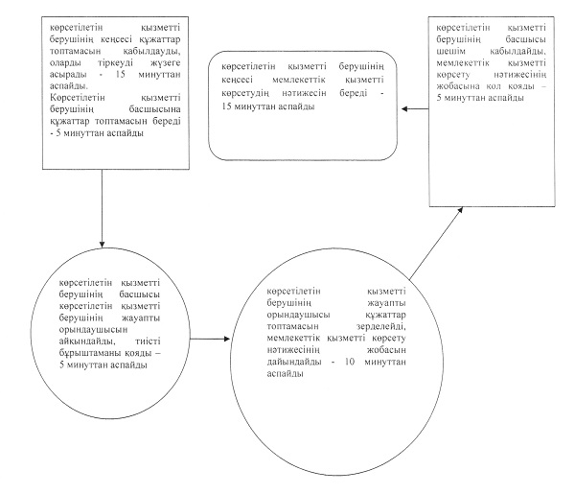

"Мектепке дейінгі балалар ұйымдарына    
жіберу үшін мектепке дейінгі    
(7 жасқа дейін) жастағы балаларды    
кезекке қою" мемлекеттік көрсетілетін қызмет    
регламентіне 2-қосымша

**Халыққа қызмет көрсету орталығы арқылы мемлекеттік қызмет көрсету кезінде функционалдық өзара іс-қимыл диаграммасы**

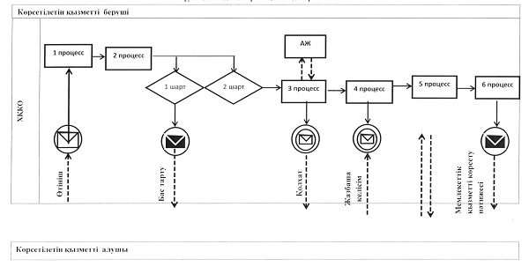

**Шартты белгілер мен қысқартулар:**

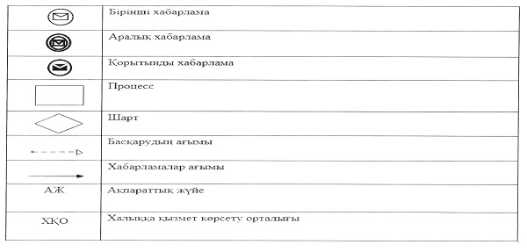

"Мектепке дейінгі балалар ұйымдарына    
жіберу үшін мектепке дейінгі    
(7 жасқа дейін) жастағы балаларды    
кезекке қою" мемлекеттік көрсетілетін қызмет    
регламентіне 3-қосымша

**Портал арқылы мемлекеттік қызмет көрсетуде тартылған ақпараттық жүйелердің функционалдық өзара іс-қимыл диаграммасы**

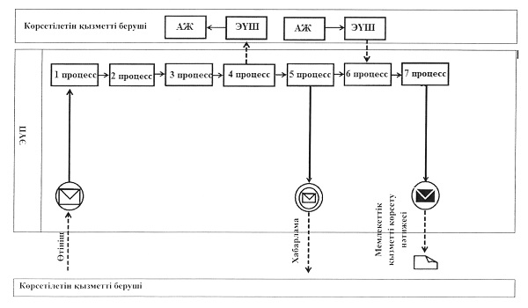

**Шартты белгілер мен қысқартулар:**

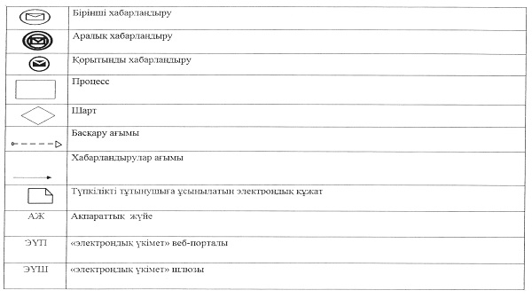

"Мектепке дейінгі балалар ұйымдарына    
жіберу үшін мектепке дейінгі    
(7 жасқа дейін) жастағы балаларды    
кезекке қою" мемлекеттік көрсетілетін қызмет    
регламентіне 4-қосымша

**"Мектепке дейінгі балалар ұйымдарына жіберу үшін мектепке дейінгі (7 жасқа дейін) жастағы балаларды кезекке қою" мемлекеттік қызмет көрсетудің бизнес-процестерінің анықтамалығы**

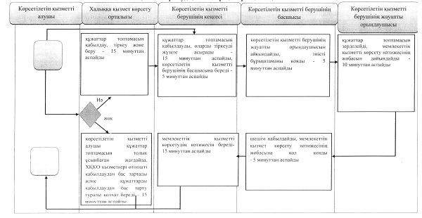

**Шартты белгілер:**

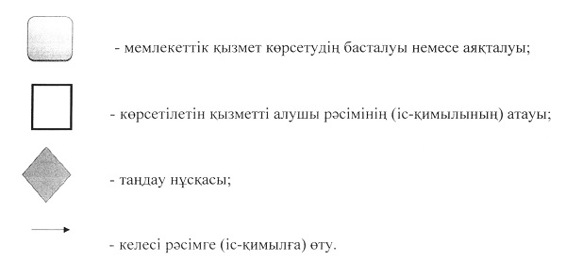

Әкімдіктің            
2014 жылғы 5 тамыздағы      
№ 376 қаулысымен бекітілген

**"Мүмкіндіктері шектеулі балаларды психологиялық-медициналық-педагогикалық түзеу және әлеуметтік оңалту" мемлекеттік көрсетілетін қызмет регламенті**

**1. Жалпы ережелер**

      1. "Мүмкіндіктері шектеулі балаларды психологиялық-медициналық-педагогикалық түзеу және әлеуметтік оңалту" мемлекеттік көрсетілетін қызметін (бұдан әрі – мемлекеттік көрсетілетін қызмет) бейімдеу орталықтары, психологиялық-педагогикалық түзеу кабинеттері (бұдан әрі - көрсетілетін қызметті беруші) көрсетеді.  
      Мемлекеттік қызметті көрсету нәтижелерін қабылдау мен беру көрсетілетін қызметті берушімен жүзеге асырылады.  
      2. Мемлекеттік қызметті көрсету нысаны: қағаз түрінде.  
      3. Мемлекеттік қызмет көрсету нәтижесі - психологиялық-медициналық-педагогикалық комиссияның қорытындысы.  
      Мемлекеттік қызмет көрсету нәтижесін ұсыну нысаны: қағаз түрінде.

**2. Мемлекеттік қызмет көрсету процесінде көрсетілетін қызметті берушінің құрылымдық бөлімшелерінің (қызметкерлерінің) іс-қимыл тәртібін сипаттау**

      4. Мемлекеттік қызмет көрсету бойынша рәсімді (іс-қимылды) бастауға негіздеме көрсетілетін қызметті берушімен құжаттарды қабылдау болып табылады:  
      1) көрсетілетін қызметті алушының ата-анасының (заңды өкілдерінің) еркін нысандағы өтініші;  
      2) көрсетілетін қызметті алушының ата-анасының (заңды өкілдерінің) жеке куәлігінің көшірмесі;  
      3) баланың туу туралы куәлігінің (тексеру үшін түпнұсқа) көшірмесі;  
      4) психологиялық-медициналық-педагогикалық консультацияның қорытындысы.  
      5. Мемлекеттік қызмет көрсету процесінің құрамына кіретін әрбір рәсімнің (іс-қимылдың) мазмұны, оның орындалу ұзақтығы:  
      1) мүмкіндіктері шектеулі балаларды психологиялық-медициналық-педагогикалық түзеу және әлеуметтік оңалтуға келісім шартты жасау үшін құжаттар топтамасын тапсыру кезінде:  
      көрсетілетін қызметті берушінің кеңсесі құжаттар топтамасын қабылдауды, оларды тіркеуді жүзеге асырады, егер Қазақстан Республикасының заңдарында өзгеше көзделмесе, мемлекеттік қызметті көрсету кезінде көрсетілетін қызметті алушының ақпараттық жүйелерде қамтылған заңмен қорғалатын құпия мәліметтерді пайдалануға жазбаша келісімін алады және қолхаттың көшірмесін береді - 15 минуттан аспайды. Көрсетілетін қызметті берушінің басшысына береді - 5 минуттан аспайды.  
      Рәсімнің нәтижесі - қолхаттың көшірмесін беру;  
      Көрсетілетін қызметті берушінің басшысы көрсетілетін қызметті берушінің жауапты орындаушысын айқындайды, тиісті бұрыштаманы қояды – 15 минуттан аспайды.  
      Рәсімнің нәтижесі - көрсетілетін қызметті беруші басшысының бұрыштамасы;  
      Көрсетілетін қызметті берушінің жауапты орындаушысы құжаттар топтамасын зерделейді, мемлекеттік қызметті көрсету нәтижесінің жобасын дайындайды – 30 минуттан аспайды.  
      Рәсімнің нәтижесі - мемлекеттік қызметті көрсету нәтижесінің жобасы;  
      Көрсетілетін қызметті берушінің басшысы мемлекеттік қызметті көрсету нәтижесінің жобасына қол қояды – 10 минуттан аспайды;  
      Рәсімнің нәтижесі - мемлекеттік қызмет көрсетудің қол қойылған нәтижесі;  
      Көрсетілетін қызметті берушінің кеңсесі мемлекеттік қызметті көрсету нәтижесін береді - 15 минуттан аспайды.  
      Рәсімнің нәтижесі - көрсетілетін қызметті алушыға мемлекеттік қызметті көрсету нәтижесін беру.  
      2) Психологиялық – медициналық - педагогикалық түзеу курсынан өту және мүмкіндіктері шектеулі балаларды әлеуметтік оңалту кезінде - күнтізбелік 90 күннен бастап 180 күнге дейін.  
      Рәсімнің нәтижесі - психологиялық-медициналық-педагогикалық комиссияның қорытындысы.

**3. Мемлекеттік қызмет көрсету процесінде құрылымдық бөлімшелердің (қызметкерлердің) өзара іс-қимыл тәртібін сипаттау**

      6. Мемлекеттік қызмет көрсету процесіне қатысатын көрсетілетін қызметті берушінің, құрылымдық бөлімшелерінің (қызметкерлерінің) тізбесі:  
      1) көрсетілетін қызметті берушінің кеңсесі;  
      2) көрсетілетін қызметті берушінің жауапты орындаушысы;  
      3) көрсетілетін қызметті берушінің басшысы.  
      7. Әрбір рәсімнің (іс-қимылдың) ұзақтығын көрсете отырып, құрылымдық бөлімшелер (қызметкерлер) арасындағы рәсімдердің (іс-қимылдардың) реттілігін сипаттау:  
      1) көрсетілетін қызметті берушінің кеңсесі мемлекеттік қызметті көрсету кезінде құжаттар топтамасын қабылдауды, оларды тіркеуді жүзеге асырады, егер Қазақстан Республикасының заңдарында өзгеше көзделмесе, көрсетілетін қызметті алушының ақпараттық жүйелерде қамтылған заңмен қорғалатын құпия мәліметтерді пайдалануға жазбаша келісімін алады және қолхаттың көшірмесін береді - 15 минуттан аспайды. Көрсетілетін қызметті берушінің басшысына береді - 5 минуттан аспайды.  
      2) көрсетілетін қызметті берушінің басшысы көрсетілетін қызметті берушінің жауапты орындаушысын айқындайды, тиісті бұрыштаманы қояды – 15 минуттан аспайды.  
      3) көрсетілетін қызметті берушінің жауапты орындаушысы құжаттар топтамасын зерделейді, мемлекеттік қызмет көрсету нәтижесінің жобасын дайындайды - 30 минуттан аспайды.  
      4) көрсетілетін қызметті берушінің басшысы мемлекеттік қызметті көрсету нәтижесінің жобасына қол қояды - 10 минуттан аспайды;  
      5) көрсетілетін қызметті берушінің кеңсесі мемлекеттік қызметті көрсетудің нәтижесін береді – 15 минуттан аспайды.  
      6) Психологиялық-медициналық-педагогикалық түзеу курсынан өту және мүмкіндіктері шектеулі балаларды әлеуметтік оңалту кезінде - күнтізбелік 90 күннен бастап 180 күнге дейін.  
      Рәсімнің нәтижесі - психологиялық-медициналық-педагогикалық комиссияның қорытындысы.  
      Әрбір рәсімнің (іс-қимылдың) ұзақтығын көрсете отырып, әрбір іс-қимылдың (рәсімнің) өту блок-схемасы осы Регламенттің 1-қосымшасында көрсетілген.  
      8. Мемлекеттік қызмет көрсетудің бизнес-процестерінің анықтамалығы осы Регламенттің 2-қосымшасында көрсетілген.

**4. Халыққа қызмет көрсету орталығымен және (немесе) өзге де көрсетілетін қызметті берушілермен өзара іс-қимыл тәртібін, сондай-ақ мемлекеттік қызмет көрсету процесінде ақпараттық жүйелерді пайдалану тәртібін сипаттау**

      9. Мемлекеттік көрсетілетін қызмет "Халыққа қызмет көрсету орталығы" шаруашылық жүргізу құқығындағы республикалық мемлекеттік кәсіпорнының Қостанай облысы бойынша филиалы және "электрондық үкіметінің" веб-порталы арқылы көрсетілмейді.

"Мүмкіндіктері шектеулі балаларды   психологиялық-медициналық-педагогикалық    
түзеу және әлеуметтік оңалту"    
мемлекеттік көрсетілетін қызмет    
регламентіне 1-қосымша

**Әрбір рәсімнің (іс-қимылдың) ұзақтығын көрсете отырып, әрбір іс-қимылдың (рәсімнің) өту блок-схемасы**

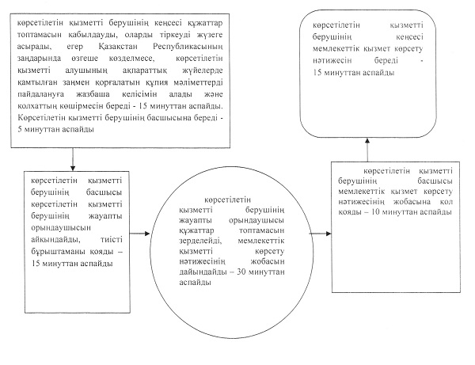

"Мүмкіндіктері шектеулі балаларды   психологиялық-медициналық-педагогикалық    
түзеу және әлеуметтік оңалту"    
мемлекеттік көрсетілетін қызмет    
регламентіне 2-қосымша

**"Мүмкіндіктері шектеулі балаларды психологиялық-медициналық-педагогикалық түзеу және әлеуметтік оңалту" мемлекеттік қызмет көрсетудің бизнес-процестерінің анықтамалығы**

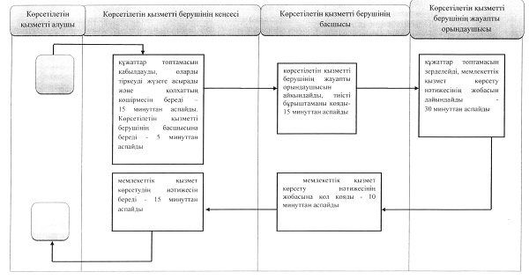

**Шартты белгілер:**

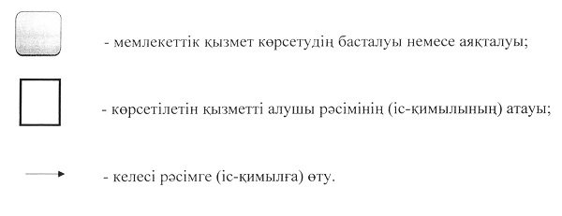

Әкімдіктің             
2014 жылғы 5 тамыздағы      
№ 376 қаулысымен бекітілген

**"Негізгі орта, жалпы орта білім беру ұйымдарында экстернат нысанында оқытуға рұқсат беру" мемлекеттік көрсетілетін қызмет регламенті**

**1. Жалпы ережелер**

      1. "Негізгі орта, жалпы орта білім беру ұйымдарында экстернат нысанында оқытуға рұқсат беру" мемлекеттік көрсетілетін қызметін (бұдан әрі – мемлекеттік көрсетілетін қызмет) астана және ауданның (облыстық маңызы бар қаланың) жергілікті атқарушы органдары (бұдан әрі – көрсетілетін қызметті беруші) көрсетеді.  
      Өтінішті еркін нысанында қабылдау және мемлекеттік қызметті көрсету нәтижелерін беру көрсетілетін қызметті берушінің кеңсесі арқылы жүзеге асырылады.  
      2. Мемлекеттік қызмет көрсету нысаны: қағаз түрінде.  
      3. Мемлекеттік қызмет көрсету нәтижесі - негізгі орта, жалпы орта білім беру ұйымдарында экстернат нысанында оқытуға рұқсат беру (бұдан әрі - рұқсат беру).  
      Мемлекеттік қызмет көрсету нәтижесін ұсыну нысаны - қағаз түрінде.

**2. Мемлекеттік қызмет көрсету процесінде көрсетілетін қызметті берушінің құрылымдық бөлімшелерінің (қызметкерлерінің) іс-қимыл тәртібін сипаттау**

      4. Мемлекеттік қызмет көрсету бойынша рәсімді (іс-қимылды) бастауға негіздеме "Қазақстан Республикасы Білім және ғылым министрлігі, жергілікті атқарушы органдар көрсететін мектепке дейінгі және орта білім беру саласындағы мемлекеттік көрсетілетін қызметтер стандарттарын бекіту туралы" Қазақстан Республикасы Үкіметінің 2014 жылғы 23 мамырдағы № 538 қаулысымен бекітілген "Негізгі орта, жалпы орта білім беру ұйымдарында экстернат нысанында оқытуға рұқсат беру" мемлекеттік көрсетілетін қызмет Стандартының (бұдан әрі - Стандарт) 9-тармағында көрсетілген құжаттарды және көрсетілетін қызметті берушінің еркін нысан бойынша экстернат нысанында оқыту өтінішті қабылдауы болып табылады.  
      5. Мемлекеттік қызмет көрсету процесінің құрамына кіретін әрбір рәсімнің (іс-қимылдың) мазмұны, оның орындалу ұзақтығы:  
      1) көрсетілетін қызметті берушінің кеңсесі Стандарттың 9-тармағында көрсетілген құжаттарды (бұдан әрі - құжаттар топтамасы) қабылдауды, оларды тіркеуді жүзеге асырады және құжаттарды қабылдау туралы қолхатты береді – 15 минуттан аспайды. Көрсетілетін қызметті берушінің басшысына береді – 15 минуттан аспайды.  
      Рәсімнің нәтижесі - көрсетілетін қызметті алушыға құжаттар топтамасын қабылдау туралы өтініштің көшірмесін беру.  
      2) көрсетілетін қызметті берушінің басшысы жауапты орындаушыны айқындайды, тиісті бұрыштаманы қояды – 3 сағаттан аспайды;  
      Рәсімнің нәтижесі - көрсетілетін қызметті беруші басшысының бұрыштамасы;  
      3) көрсетілетін қызметті берушінің жауапты орындаушысы құжаттар топтамасын зерделейді, рұқсат беру жобасын дайындайды – 13 жұмыс күнінен аспайды.  
      Рәсімнің нәтижесі - мемлекеттік қызмет көрсету нәтижесінің жобасы;  
      4) көрсетілетін қызметті берушінің басшысы шешім қабылдайды және рұқсат беру жобасына қол қояды – 1 жұмыс күнінен аспайды;  
      Рәсімнің нәтижесі - қол қойылған рұқсат беру;  
      5) көрсетілетін қызметті берушінің кеңсесі көрсетілетін қызметті алушыға рұқсатты береді - 15 минуттан аспайды.  
      Рәсімнің нәтижесі - рұқсат беру.

**3. Мемлекеттік қызмет көрсету процесінде құрылымдық бөлімшелердің (қызметкерлердің) өзара іс-қимыл тәртібін сипаттау**

      6. Мемлекеттік көрсетілетін қызмет процесіне қатысатын, көрсетілетін қызметті берушінің құрылымдық бөлімшелерінің (қызметкерлерінің) тізбесі:  
      1) көрсетілетін қызметті берушінің кеңсесі;  
      2) көрсетілетін қызметті берушінің басшысы;  
      3) көрсетілетін қызметті берушінің жауапты орындаушысы.  
      7. Әрбір рәсімнің (іс-қимылдың) ұзақтығын көрсете отырып, құрылымдық бөлімшелер (қызметкерлер) арасындағы рәсімдердің (іс-қимылдардың) реттілігін сипаттау:  
      1) көрсетілетін қызметті берушінің кеңсесі Стандарттың 9-тармағында көрсетілген құжаттарды (бұдан әрі - құжаттар топтамасы) қабылдауды, оларды тіркеуді жүзеге асырады және құжаттарды қабылдау туралы қолхатты береді – 15 минуттан аспайды. Көрсетілетін қызметті берушінің басшысына береді – 15 минуттан аспайды;  
      2) көрсетілетін қызметті берушінің басшысы жауапты орындаушыны айқындайды, тиісті бұрыштаманы қояды – 3 сағаттан аспайды;  
      3) көрсетілетін қызметті берушінің жауапты орындаушысы құжаттар топтамасын зерделейді, рұқсат беру жобасын дайындайды – 13 жұмыс күнінен аспайды;  
      4) көрсетілетін қызметті берушінің басшысы шешім қабылдайды және рұқсат беру жобасына қол қояды – 1 жұмыс күнінен аспайды;  
      5) көрсетілетін қызметті берушінің кеңсесі көрсетілетін қызметті алушыға рұқсатты береді – 15 минуттан аспайды.  
      Әрбір рәсімнің (іс-қимылдың) ұзақтығын көрсете отырып, әрбір іс-қимылдың (рәсімнің) өту блок-схемасы осы Регламенттің 1-қосымшасында көрсетілген.  
      8. Мемлекеттік қызмет көрсетудің бизнес-процестерінің анықтамалығы осы Регламенттің 2-қосымшасында көрсетілген.

**4. Халыққа қызмет көрсету орталығымен және (немесе) өзге де көрсетілетін қызметті берушілермен өзара іс-қимыл тәртібін, сондай-ақ мемлекеттік қызмет көрсету процесінде ақпараттық жүйелерді пайдалану тәртібін сипаттау**

      9. Мемлекеттік көрсетілетін қызмет "Халыққа қызмет көрсету орталығы" шаруашылық жүргізу құқығындағы республикалық мемлекеттік кәсіпорнының Қостанай облысы бойынша филиалы және "электрондық үкіметінің" веб-порталы арқылы көрсетілмейді.

"Негізгі орта, жалпы орта білім беру    
ұйымдарында экстернат нысанында оқытуға    
рұқсат беру" мемлекеттік көрсетілетін қызмет    
регламентіне 1-қосымша

**Әрбір рәсімнің (іс-қимылдың) ұзақтығын көрсете отырып, әрбір іс-қимылдың (рәсімнің) өту блок-схемасы**

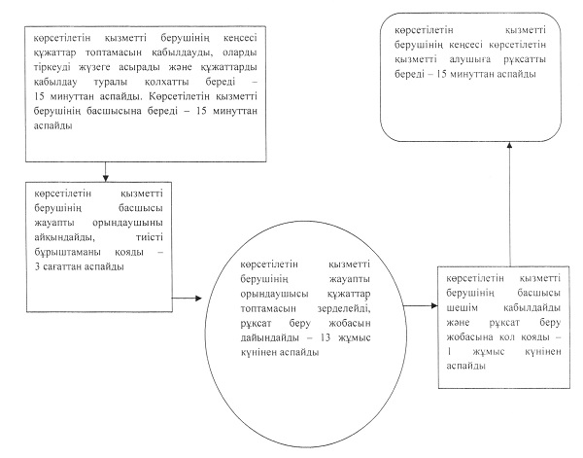

"Негізгі орта, жалпы орта білім беру    
ұйымдарында экстернат нысанында оқытуға    
рұқсат беру" мемлекеттік көрсетілетін қызмет    
регламентіне 2-қосымша

**"Негізгі орта, жалпы орта білім беру ұйымдарында экстернат нысанында оқытуға рұқсат беру" мемлекеттік қызмет көрсетудің бизнес-процестерінің анықтамалығы**

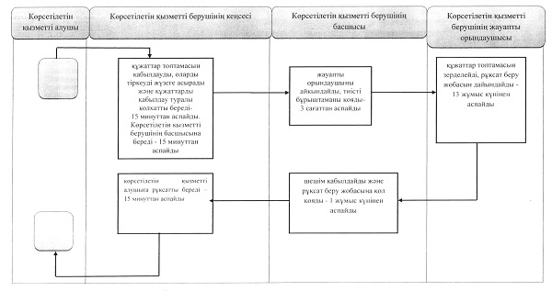

**Шартты белгілер:**

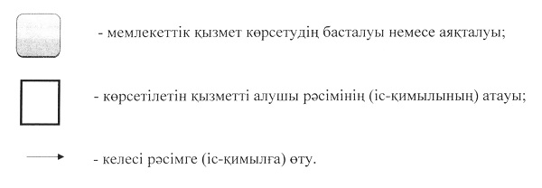

© 2012. Қазақстан Республикасы Әділет министрлігінің «Қазақстан Республикасының Заңнама және құқықтық ақпарат институты» ШЖҚ РМК